CAPABILITY ASSESSMENT
Evaluación de Capacidad — TOGAF 9 · Fase A (ADM)
Proyecto: Aplicación de TOGAF a la Municipalidad Metropolitana de Lima
Cliente: Municipalidad Metropolitana de Lima (MML)
Universidad Nacional de Ingeniería — FIIS
Curso SI605U — Arquitectura Empresarial
Docente: Tobías Enrique Aliaga Vilchez
Versión 0.1 (Borrador)
Lima, junio de 2026

Información del Documento
Nombre del Proyecto: | Aplicación de TOGAF a la MML
Elaborado por: | Equipo SI605U (7 integrantes) | N.° de Versión: | 0.1
Título: | Capability Assessment | Fecha de Versión: | Marzo 2026
Revisado por: | Docente del curso | Fecha de Revisión: | —

Lista de Distribución
De | Fecha | Teléfono / Correo
Arquitecto Empresarial Principal | Marzo 2026 | ae.principal@munlima.gob.pe
Equipo de Arquitectura Empresarial | Marzo 2026 | equipo.ae@munlima.gob.pe

Para | Acción* | Fecha Límite | Teléfono / Correo
Comité de Arquitectura Empresarial | Aprobar | Marzo 2026 | comite.ae@munlima.gob.pe
Gerencia de Tecnologías de la Información | Revisar | Marzo 2026 | gti@munlima.gob.pe
Gerencia de Planificación | Informar | Marzo 2026 | planificacion@munlima.gob.pe
Docente del curso SI605U | Revisar | Marzo 2026 | —
* Tipos de acción: Aprobar, Revisar, Informar, Archivar, Acción Requerida, Asistir a Reunión, Otro.
Historial de Versiones
Ver. N.° | Fecha | Revisado por | Descripción | Archivo
0.1 | Jun 2026 | Equipo SI605U | Versión inicial (borrador) de la Evaluación de Capacidad para la MML | Capability_Assessment_v0.1

Tabla de Contenido
1 Propósito del Documento 4
2 Evaluación de Capacidades de Negocio 4
2.1 Capacidades del Negocio 4
2.2 Evaluación de Desempeño Base 5
2.3 Aspiración de Desempeño Futuro 6
2.4 Evaluación de Capacidad Base 6
2.5 Aspiración de Capacidad Futura 6
3 Evaluación de Capacidad de TI 7
3.1 Madurez Base del Proceso de Cambio 7
3.2 Madurez Objetivo del Proceso de Cambio 7
3.3 Madurez Base de los Procesos Operativos 7
3.4 Madurez Objetivo de los Procesos Operativos 7
3.5 Capacidad Base 8
3.6 Evaluación de Capacidad Instalada 8
3.7 Impactos en la Organización de TI 8
4 Evaluación de Madurez de Arquitectura 8
4.1 Procesos de Gobierno de Arquitectura 9
4.2 Organización, Roles y Responsabilidades 9
4.3 Evaluación de Habilidades de Arquitectura 9
4.4 Definición del Landscape 9
4.5 Definición de Estándares 9
4.6 Definición de Modelos de Referencia 9
4.7 Evaluación del Potencial de Reúso 10
5 Preparación para la Transformación del Negocio 10
5.1 Factores de Preparación 10
5.2 Visión para cada Factor de Preparación 10
5.3 Calificaciones Actuales 10
5.4 Calificaciones Objetivo 11
5.5 Riesgos de Preparación 11

1 Propósito del Documento
Antes de emprender una Definición de Arquitectura detallada, es valioso comprender el nivel de capacidad base (AS-IS) y objetivo (TO-BE) de la organización. Esta Evaluación de Capacidad de la Municipalidad Metropolitana de Lima (MML) se examina en cuatro niveles complementarios:
- Capacidad de la organización como un todo: ¿dónde desea la MML incrementar u optimizar su capacidad y qué áreas de enfoque arquitectónico la sostendrán?
- Capacidad y madurez de la función de TI: ¿qué implicancias tiene ejecutar el proyecto de arquitectura en términos de gobierno de diseño, gobierno operativo, habilidades y estructura organizacional?
- Capacidad y madurez de la función de arquitectura: ¿qué activos arquitectónicos existen, qué estándares y modelos de referencia deben considerarse y qué oportunidades de reúso surgen?
- Preparación para la transformación: donde existan brechas de capacidad, ¿qué tan preparado está el negocio para transformarse y cuáles son los riesgos y barreras culturales?

Escala de madurez utilizada (alineada a CMMI / ACMM):
Nivel | Denominación | Descripción
1 | Inicial | Procesos ad hoc, no documentados; resultados dependientes de personas.
2 | Gestionado | Procesos repetibles y planificados, con disciplina básica.
3 | Definido | Procesos documentados, estandarizados e integrados a nivel institucional.
4 | Cuantitativo | Procesos medidos y controlados mediante indicadores.
5 | Optimizado | Mejora continua basada en datos y retroalimentación.
La MML parte de un nivel mayoritariamente Inicial–Gestionado y aspira, en el horizonte del proyecto, a un nivel Definido–Cuantitativo en sus capacidades clave.

2 Evaluación de Capacidades de Negocio
Esta sección identifica las capacidades institucionales de la MML y evalúa su desempeño y forma de realización, tanto en el estado base como en la aspiración futura.

2.1 Capacidades del Negocio
Se identifican seis capacidades institucionales, cada una asociada a un marco de referencia que orienta su mejora:
Capacidad | Descripción | Marco
Administración de servicios municipales | Atención al ciudadano: licencias, recaudación, reclamos y trámites. | ITIL
Desarrollo e integración de aplicaciones | Construcción, integración y mantenimiento del portafolio aplicativo. | CMMI / DevOps
Gestión de proyectos y transformación digital | Planificación y ejecución de iniciativas y proyectos. | PMI
Arquitectura empresarial y planeamiento de TI | Alineamiento estratégico y diseño arquitectónico. | TOGAF
Seguridad y gobierno de datos | Protección, calidad y gobierno de la información. | ISO 27001
Calidad institucional y transparencia | Control, mejora y rendición de cuentas. | Normativo

2.2 Evaluación de Desempeño Base
El desempeño actual de las capacidades es bajo y heterogéneo, condicionado por silos de información, procesos manuales y baja interoperabilidad. La figura compara el desempeño base con la aspiración objetivo en una escala de 1 a 5.
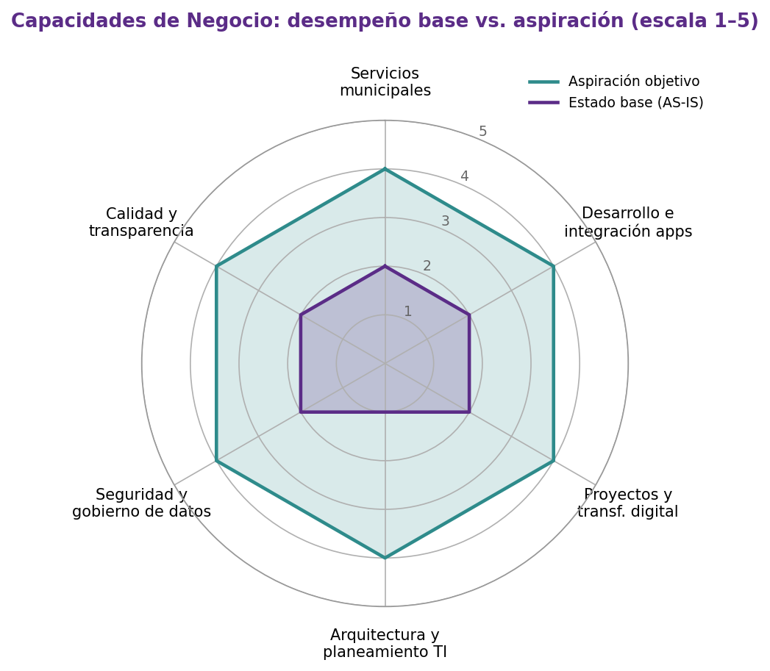
Figura 1. Capacidades de negocio: desempeño base (AS-IS) vs. aspiración objetivo (TO-BE).
Capacidad | Base (1–5) | Observaciones
Administración de servicios municipales | 2 | Atención mayormente presencial; tiempos de respuesta elevados.
Desarrollo e integración de aplicaciones | 2 | Sistemas aislados con integración limitada.
Gestión de proyectos y transformación digital | 2 | Prácticas informales y poca trazabilidad de iniciativas.
Arquitectura empresarial y planeamiento de TI | 1 | Sin práctica formal de AE previa.
Seguridad y gobierno de datos | 2 | Controles parciales; gobierno de datos incipiente.
Calidad institucional y transparencia | 2 | Transparencia reactiva, sin trazabilidad integral.

2.3 Aspiración de Desempeño Futuro
La aspiración consiste en elevar el desempeño de las capacidades a un nivel Definido–Cuantitativo (4), priorizando la capacidad de Arquitectura Empresarial, que parte del nivel más bajo.
Capacidad | Objetivo (1–5) | Justificación del salto
Administración de servicios municipales | 4 | Servicios digitales con métricas de atención y trazabilidad.
Desarrollo e integración de aplicaciones | 4 | Bus de integración y portafolio racionalizado.
Gestión de proyectos y transformación digital | 4 | Gestión de portafolio basada en PMI con indicadores.
Arquitectura empresarial y planeamiento de TI | 4 | Función de AE formal, gobernada y sostenible.
Seguridad y gobierno de datos | 4 | SGSI conforme a ISO 27001 y gobierno de datos (Ley 29733).
Calidad institucional y transparencia | 4 | Trazabilidad integral y rendición de cuentas proactiva.

2.4 Evaluación de Capacidad Base
Más allá del desempeño, se evalúa cómo se realiza hoy cada capacidad (personas, procesos y tecnología). En general, las capacidades se sostienen en esfuerzos individuales, procesos no estandarizados y sistemas heredados poco integrados.
Capacidad | Realización actual (AS-IS) | Brecha
Servicios municipales | Trámites manuales y atención presencial por área. | Alta
Desarrollo de aplicaciones | Desarrollos puntuales sin integración ni estándares. | Alta
Proyectos / transformación | Gestión informal, sin oficina de proyectos consolidada. | Media
Arquitectura empresarial | Inexistente como función formal. | Alta
Seguridad y datos | Controles aislados, sin SGSI formal. | Media-Alta
Calidad y transparencia | Reportes manuales y dispersos. | Media

2.5 Aspiración de Capacidad Futura
La forma de realización objetivo se apoya en una plataforma institucional integrada, procesos estandarizados y una función de arquitectura gobernada:
- Servicios municipales realizados sobre un portal digital único con interoperabilidad PIDE/RENIEC.
- Desarrollo de aplicaciones con prácticas CMMI/DevOps y un bus de integración (API).
- Gestión de proyectos con marco PMI y portafolio priorizado por la Alta Dirección.
- Arquitectura Empresarial formal (TOGAF + MADE + ArchiMate) con repositorio centralizado.
- Seguridad y gobierno de datos con SGSI ISO 27001 y políticas de calidad de datos.
- Calidad y transparencia con trazabilidad integral de trámites y tableros de control.

3 Evaluación de Capacidad de TI
Se evalúa la madurez de la función de TI en sus procesos de cambio y operativos, su capacidad instalada y los impactos esperados del proyecto de arquitectura. La figura resume la madurez base vs. objetivo.
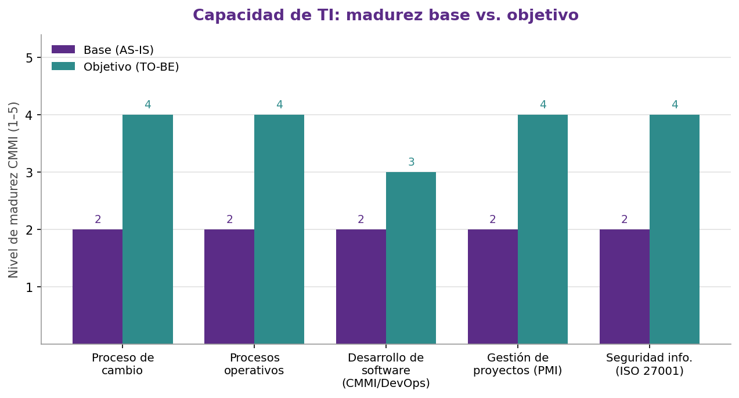
Figura 2. Capacidad de TI: madurez base vs. objetivo (escala CMMI 1–5).

3.1 Madurez Base del Proceso de Cambio
Los procesos de cambio (gestión de requerimientos, cambios y despliegues) operan de forma reactiva y poco documentada, con dependencia de personas clave. Nivel base estimado: 2 (Gestionado, parcial).

3.2 Madurez Objetivo del Proceso de Cambio
Se aspira a procesos de cambio definidos y controlados, con flujos formales de aprobación, ambientes diferenciados y prácticas DevOps. Nivel objetivo: 4 (Cuantitativo).

3.3 Madurez Base de los Procesos Operativos
La operación de servicios de TI (mesa de ayuda, gestión de incidentes y disponibilidad) es incipiente y no plenamente alineada a ITIL. Nivel base estimado: 2 (Gestionado, parcial).

3.4 Madurez Objetivo de los Procesos Operativos
Se aspira a procesos operativos definidos y medidos conforme a ITIL, con acuerdos de nivel de servicio (SLA) y monitoreo. Nivel objetivo: 4 (Cuantitativo).

3.5 Capacidad Base
La capacidad instalada de TI presenta el siguiente perfil base:
- Personal técnico con conocimiento en sistemas, pero sin experiencia formal previa en TOGAF.
- Infraestructura mixta (on-premise) con capacidades limitadas de escalabilidad y respaldo.
- Portafolio aplicativo heredado, fragmentado y con baja integración.
- Herramientas de modelado y gobierno arquitectónico aún no implantadas.

3.6 Evaluación de Capacidad Instalada
La capacidad instalada actual es suficiente para sostener la operación diaria, pero insuficiente para ejecutar por sí sola un programa de arquitectura de gran escala. Por ello, en la Fase Preliminar se definió una organización mixta con soporte de consultores especializados, que aporta capacidad temporal y transfiere conocimiento al personal interno.
Dimensión | Capacidad base | Capacidad requerida
Personas (AE) | Baja / sin experiencia TOGAF | Equipo formado + consultores
Procesos | Informales | Estandarizados y gobernados
Herramientas | No implantadas | Archi, Bizagi, Sparx EA
Infraestructura | On-premise limitada | Híbrida / nube escalable

3.7 Impactos en la Organización de TI
La ejecución del proyecto de arquitectura tendrá los siguientes impactos en la organización de TI:
- Necesidad de capacitación continua en TOGAF, ArchiMate y los marcos complementarios.
- Adopción de gobierno de diseño y operativo, con nuevos roles y comités.
- Incorporación temporal de consultores y una red de enlaces funcionales por gerencia.
- Cambio cultural hacia decisiones basadas en datos y trazabilidad.
- Esfuerzo de racionalización y posible decomiso de sistemas heredados.

4 Evaluación de Madurez de Arquitectura
Se evalúa la madurez de la función de arquitectura conforme a un modelo tipo ACMM (0–5). Al no existir una práctica formal previa, el estado base es predominantemente Inicial (1); la figura resume la aspiración objetivo.
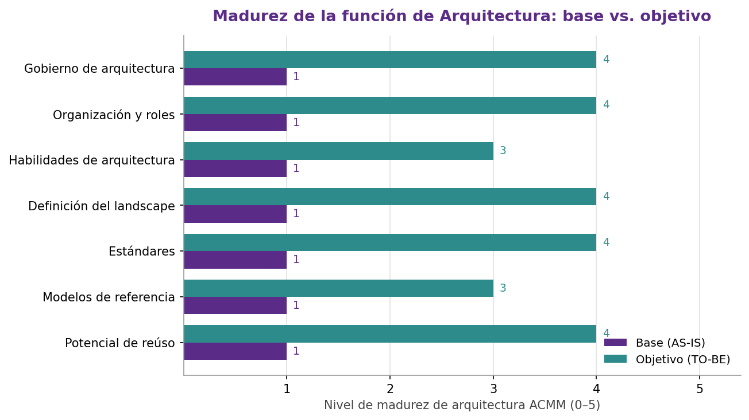
Figura 3. Madurez de la función de Arquitectura: base vs. objetivo (escala ACMM 0–5).

4.1 Procesos de Gobierno de Arquitectura
No existen procesos formales de gobierno arquitectónico. La Fase Preliminar propone un Comité de Arquitectura Empresarial y un registro de decisiones (governance log) con seis decisiones iniciales (AD-01 a AD-06). Base: 1 → Objetivo: 4.

4.2 Organización, Roles y Responsabilidades
La organización propuesta contempla tres niveles (directivo, táctico y operativo): un Comité de AE, un Arquitecto Empresarial Principal y cinco equipos de dominio, con soporte transversal de consultores y enlaces funcionales. Base: 1 → Objetivo: 4.

4.3 Evaluación de Habilidades de Arquitectura
Las habilidades de arquitectura son incipientes: el personal domina sistemas, pero no cuenta con experiencia formal en TOGAF/ArchiMate. Se requiere un plan de capacitación y certificación. Base: 1 → Objetivo: 3.

4.4 Definición del Landscape
El landscape arquitectónico (procesos, datos, aplicaciones y tecnología) no está formalmente documentado. Se construirá el AS-IS y el TO-BE en Archi/Sparx EA. Base: 1 → Objetivo: 4.

4.5 Definición de Estándares
Existe una Standards Information Base inicial en el Repositorio de Arquitectura, alineada a TOGAF, MADE, ArchiMate e ISO 27001. Debe consolidarse y gobernarse. Base: 1 → Objetivo: 4.

4.6 Definición de Modelos de Referencia
Se considerarán modelos de referencia (p. ej., arquitecturas de referencia del MADE para servicios digitales del Estado). Su adopción es aún parcial. Base: 1 → Objetivo: 3.

4.7 Evaluación del Potencial de Reúso
El proyecto ofrece alto potencial de reúso: servicios de interoperabilidad (PIDE/RENIEC), componentes del portal, plantillas TOGAF y patrones arquitectónicos reutilizables entre gerencias. Base: 1 → Objetivo: 4.

5 Preparación para la Transformación del Negocio
Se evalúa la preparación de la MML para transformarse y alcanzar la capacidad objetivo, identificando factores de preparación, su visión, calificaciones actuales y objetivo, y los riesgos asociados.

5.1 Factores de Preparación
Sobre la base del método de evaluación de preparación de TOGAF (BTEP), se consideran los siguientes factores:
- Visión compartida de la transformación.
- Deseo y voluntad de cambio.
- Necesidad institucional y caso de negocio.
- Financiamiento sostenible.
- Patrocinio y liderazgo de la Alta Dirección.
- Gobierno y rendición de cuentas.
- Capacidad de TI para ejecutar.
- Capacidad de la organización para operar el cambio.

5.2 Visión para cada Factor de Preparación
Factor | Visión (estado deseado)
Visión compartida | Toda la organización comprende y comparte la visión de municipalidad digital.
Deseo de cambio | Las áreas adoptan activamente los nuevos procesos y servicios.
Necesidad y caso de negocio | La transformación se justifica por necesidades reales y beneficios medibles.
Financiamiento | Presupuesto sostenible asignado y protegido entre periodos.
Patrocinio y liderazgo | Alta Dirección comprometida y visible como patrocinadora.
Gobierno y rendición de cuentas | Comité de AE operativo con decisiones trazables.
Capacidad de TI para ejecutar | Equipo y herramientas suficientes para implementar la arquitectura.
Capacidad para operar el cambio | Las gerencias sostienen y operan los nuevos servicios.

5.3 Calificaciones Actuales
Calificación del estado actual de cada factor (Bajo / Medio / Bueno):
Factor | Actual | Comentario
Visión compartida | Medio | Visión clara en el equipo, aún por difundir ampliamente.
Deseo de cambio | Medio | Apertura variable según el área.
Necesidad y caso de negocio | Bueno | Problemática evidente y bien documentada.
Financiamiento | Bajo | Presupuesto no asegurado entre periodos.
Patrocinio y liderazgo | Medio | Apoyo presente pero sensible a cambios políticos.
Gobierno y rendición de cuentas | Bajo | Comité de AE aún por formalizar.
Capacidad de TI para ejecutar | Medio | Personal capaz, sin experiencia TOGAF previa.
Capacidad para operar el cambio | Bajo | Madurez de procesos incipiente.

5.4 Calificaciones Objetivo
Estado objetivo de cada factor al cierre del esfuerzo arquitectónico:
Factor | Objetivo | Acción para alcanzarlo
Visión compartida | Bueno | Plan de comunicación y sensibilización institucional.
Deseo de cambio | Bueno | Gestión del cambio y participación de áreas usuarias.
Necesidad y caso de negocio | Bueno | Mantener el caso de negocio actualizado con métricas.
Financiamiento | Medio | Formalizar presupuesto plurianual por resolución.
Patrocinio y liderazgo | Bueno | Compromiso formal de la Alta Dirección.
Gobierno y rendición de cuentas | Bueno | Formalizar el Comité de AE y el governance log.
Capacidad de TI para ejecutar | Bueno | Capacitación, certificación y soporte de consultores.
Capacidad para operar el cambio | Medio | Estandarizar procesos y red de enlaces funcionales.

5.5 Riesgos de Preparación
Principales riesgos que pueden afectar la transformación y sus mitigaciones:
Riesgo | Impacto | Mitigación
Rotación política y de gestión | Alto | Formalizar la estructura por resolución y documentar decisiones.
Financiamiento insuficiente o discontinuo | Alto | Asegurar presupuesto plurianual y priorizar quick wins.
Resistencia al cambio en áreas usuarias | Medio | Gestión del cambio, capacitación y participación temprana.
Dependencia de consultores externos | Medio | Plan de transferencia de conocimiento al personal interno.
Brecha de habilidades en TOGAF | Medio | Plan de capacitación y certificación del equipo.
Persistencia de silos de información | Alto | Gobierno de datos e interoperabilidad vía PIDE.
En conjunto, la MML presenta una preparación media para la transformación: existe una necesidad clara y un caso de negocio sólido, pero el financiamiento, el gobierno y la capacidad de operación requieren ser fortalecidos antes y durante la ejecución de las fases B, C y D del ADM.

